报告信息网上公开表
用人单位名称 | 山东滨州港化工码头有限公司XPJC23E11001
地址 | 山东省滨州市北海新区北海大街8号
联系人 | 王学强
项目类别 | 现评检测
项目组人员 | 张维红、高文露
现场调查人 | 张维红、高文露 | 现场采样人 | 张维红、高文露
现场检测人 | 张维红、高文露 | 用人单位陪同人 | 王学强
现场采样与检测时间 | 2023.11.01-2023.11.03
现场调查  照片 | 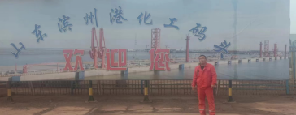
现场采样  照片 | 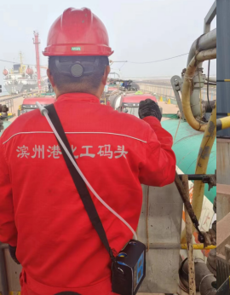
现场检测
照片

